青岛农业大学海都学院
本科生毕业论文（设计）

题 目： | 基于SpringBoot的汽车车险销售系统的设计与实现
姓 名： | 张浩
系 别： | 信息工程学院
专 业： | 计算机科学与技术
班 级： | 2022级1班
学 号： | 20221836025
指导教师： | 张琛

2026年5月12日

学士学位论文（设计）原创性声明
本人郑重声明：所呈交的学位论文（设计），是本人在导师的指导下进行研究工作所取得的成果。除文中已经注明引用的内容外，本论文不含任何其他个人或集体已经发表或撰写过的研究成果。对本文的研究做出重要贡献的个人和集体，均已在论文中做了明确的说明并表示了谢意。本声明的法律后果由本人承担。

学位论文（设计）作者签名： 张浩
2026 年 2 月 2 日

关于论文（设计）使用授权的说明
本人完全了解青岛农业大学海都学院有关保留、使用学士学位论文的规定，即：学校有权保留、送交论文的复印件，允许论文被查阅，学校可以公布论文的全部或部分内容，可以采用影印或其他复制手段保存论文。

指导教师签名： 张琛 论文作者签名： 张浩
2026 年 2 月 2 日 年 月 日

目录
中文摘要： 4
Abstract 5
1 概述 7
1.1课题研究背景和意义 7
1.2 国内外研究现状 7
1.3 课题主要研究内容 7
1.4 论文组织结构 7
2 需求分析 8
2.1 可行性分析 8
2.1.1 经济可行性分析 8
2.1.2 技术可行性分析 8
2.2 功能性需求分析 8
2.2.1 系统功能概述 8
2.2.2 系统功能需求分析 8
2.3 非功能性需求分析 12
2.3.1 系统性能需求分析 12
2.3.2 开发环境 12
3 概要设计 13
3.1 系统架构设计 13
3.2 系统功能模块设计 15
3.2.1 业务员功能模块 15
3.2.2 用户功能模块 17
3.2.3 管理员功能模块 17
3.3 数据库设计 18
3.3.1 概念结构设计 18
3.3.2 逻辑结构设计 24
4 详细设计与实现 36
4.1 系统功能设计 36
4.1.1 业务员端功能详细设计 37
4.1.2 用户端功能详细设计 40
4.1.3 管理员端功能详细设计 43
4..2 系统功能实现 46
4.2.1 用户功能的设计与实现 47
4.2.2业务人员的功能设计与实现 52
4.2.3管理员功能的设计与实现 53
5 系统测试 56
5.1 订单创建功能测试 56
5.2 理赔申请功能测试 57
5.3 救援申请功能测试 57
5.4 智能算价功能测试 58
6 总结 59
参考文献 59
致谢 60

基于微信小程序的车辆保险服务平台的设计与实现
计算机科学与技术 张浩
摘要：随着机动车保有量持续增长，车险业务的线上化、便捷化与智能化需求不断提升。针对传统车险业务在投保、支付、出单、理赔与救援环节中存在流程割裂、人工参与度高、服务反馈慢等问题，本文设计并实现了一套车险销售与服务一体化系统。系统采用“后端服务+管理后台+微信小程序”三端协同架构：后端基于Spring Boot与MyBatis-Plus构建RESTful接口，结合Spring Security与JWT完成身份认证；管理后台基于Vue3与Element Plus实现用户、产品、车辆、订单和理赔管理；小程序端为普通用户提供产品浏览、智能算价、在线投保、理赔申请、道路救援、违章查询、家庭成员管理与电子证件钱包等功能。数据库采用MySQL，围绕用户、车辆、保险产品、订单、理赔、救援、证件和家庭成员建立核心数据模型。系统实现了订单支付后自动生成电子保单并写入钱包的联动机制，形成较完整的业务闭环。测试结果表明，系统核心功能运行稳定，能够满足车险销售与服务场景的基本业务需求。
关键词：前后端分离；车险系统；Spring Boot；

Construction and Implementation of an Integrated Car Insurance Sales and Service System Based on Spring Boot and Vue3

Computer Science and Technology Zhang Hao
Abstract：With the rapid growth of vehicle ownership, digital car insurance services are increasingly required. To solve the problems of fragmented workflow, high manual effort, and slow feedback in traditional insurance services, this paper designs and implements an integrated car insurance sales and service system. The system adopts a three-end architecture including backend services, an admin web portal, and a WeChat mini program. The backend is built with Spring Boot and MyBatis-Plus, and authentication is implemented using Spring Security and JWT. The admin portal is developed with Vue3 and Element Plus, supporting user, product, vehicle, order, and claim management. The mini program provides product browsing, premium quotation, order creation, claim submission, roadside rescue, violation inquiry, family member management, and digital document wallet. MySQL is used to model core entities and relationships. The system supports automatic electronic policy generation and wallet linkage after payment, forming an end-to-end business process. Test results show that the core functions run stably and meet practical business requirements.
Key words: Front and back end separation; Car Insurance System; SpringBoot

1 概述

1.1课题研究背景和意义
随着保险行业数字化转型的不断推进，车险业务逐渐从传统线下办理向线上自助服务演进。当前部分系统在业务链路上仍存在模块分散、数据割裂和交互复杂等问题，用户在投保、理赔和救援流程中需要重复提交信息，影响办理效率与体验。
本课题基于真实项目“car-insurance-system”展开研究，目标是构建一个覆盖“投保前咨询—投保与支付—保后服务”的一体化平台。系统通过管理后台和小程序协同，降低业务处理成本，提高用户办理效率，并为后续接入真实支付、OCR识别和外部违章数据接口提供技术基础。

1.2 国内外研究现状
国外保险科技起步较早，在线投保、智能定价、数字理赔等应用较成熟，强调业务自动化和数据驱动。国内近年来在互联网保险与移动理赔方面发展迅速，Spring Boot、Vue与微信小程序组合已成为高校与企业项目常见技术路线。
在工程实践层面，当前系统建设重点由“单点功能实现”转向“多端统一与流程闭环”。因此，围绕多角色、多终端、统一数据模型开展系统设计与实现，具有较强的实践价值。

1.3 课题主要研究内容
（1）分析管理员、业务员、普通用户三类角色需求；
（2）完成后端、管理端、小程序端三端协同架构设计；
（3）实现认证鉴权、产品管理、车辆管理、订单管理、理赔管理、智能算价、救援服务、违章查询、家庭成员、电子钱包等核心模块；
（4）构建数据库模型并完成关键实体映射；
（5）完成系统功能测试与算价单元测试，评估系统可用性。

1.4 论文组织结构
本文共分为六章。第一章介绍研究背景与意义；第二章进行需求分析；第三章完成概要设计；第四章阐述系统详细设计与实现；第五章给出系统测试过程与结果；第六章总结全文并提出后续优化方向。

2 需求分析

2.1 可行性分析

2.1.1 经济可行性分析
系统采用开源技术栈与通用开发工具，部署门槛低、维护成本可控，能够在本科毕业设计周期内完成开发与测试工作，具有较好的经济可行性。

2.1.2 技术可行性分析
后端采用Spring Boot + MyBatis-Plus，前端采用Vue3 + Element Plus，小程序采用微信原生框架，数据库使用MySQL。该技术方案成熟稳定，社区文档完善，能够支持本课题功能实现。

2.2 功能性需求分析

2.2.1 系统功能概述
本车险系统采用多端协同架构，包含管理后台（Web 端）与用户小程序端两大核心端，并通过统一的后端服务与数据库实现数据同步与业务协同。系统核心目标是打通“用户投保—订单支付—保单管理—理赔服务—救援/辅助服务”的完整业务闭环，满足普通用户便捷投保、业务人员高效管理、管理员规范监管的需求[7-9]。
其中，管理后台面向管理员与业务员，重点覆盖用户管理、产品管理、车辆管理、订单管理、理赔管理、救援记录与系统配置等核心运营功能，确保业务流程规范、数据可追溯、风险可控；用户小程序端面向普通车主用户，提供产品浏览、在线算价、投保下单、支付、理赔申请、救援服务、违章查询、证件管理等功能，提升投保效率与服务体验。
两端通过后端接口实现用户信息、车辆信息、投保订单、理赔状态与救援记录的实时一致，保障系统稳定运行与业务连续性。

2.2.2 系统功能需求分析
系统功能需求围绕“管理员端、业务员端、用户小程序端”三类核心角色展开，结合各角色的业务定位，明确模块功能点、交互逻辑与实现要求，
具体如下：
（1）管理员端功能需求分析
管理员端目标是实现平台级治理与全局监管，保障业务规范运行与数据可溯。
管理员用例图如图2-2所示。
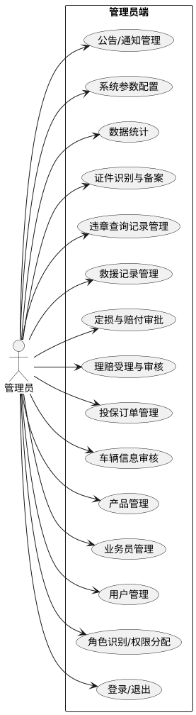
图2-2管理员用例图
功能需求包括：
a. 用户与权限管理：支持用户信息查询、账号启停、角色分配、权限控制与关键操作审计。
b. 产品与规则管理：支持保险产品新增/编辑/上下架，维护保障范围、费率规则、适用车型与投保条件，支持版本管理与历史追溯。
c. 订单与理赔监管：支持订单全量查询、状态监控、异常订单处理；支持理赔复核、审批跟踪与归档管理。
d. 数据看板与系统配置：提供投保量、保费收入、理赔率等统计看板；支持费率参数、通知模板、系统基础参数配置。
e. 安全与审计管理：支持操作日志查询、异常行为告警与风控策略执行，确保平台安全可控。
（2）业务员端功能需求分析
业务员端目标是提升一线业务处理效率，打通“客户—订单—理赔—救援”协同流程。业务员用例图如图2-3所示。
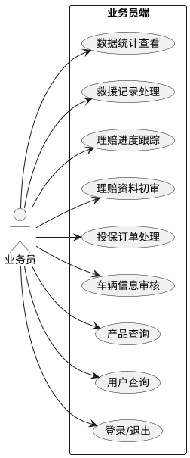
图2-3业务员用例图
功能需求包括：
a. 客户与车辆管理：支持按手机号/用户ID检索客户信息，完成车辆信息核验、证件校对与审核处理。
b. 投保订单处理：支持订单详情核查、审核通过/退回、状态流转跟踪与异常情况反馈。
c. 理赔初审与协同：支持理赔资料初审、意见提交、节点跟进与处理状态同步。
d. 救援受理与派单：支持救援请求查看、位置确认、派单处理与状态更新。
e. 辅助服务支持：支持违章查询协助、证件识别纠错、资料补录与业务备注管理。
f. 消息与待办提醒：支持待审核订单、待处理理赔、救援工单等任务提醒，提升处理及时性。
- 用户小程序端功能需求分析
用户端面向普通车主，核心目标是提供便捷投保、快速理赔与服务闭环体验。
车主用户用例图如图2-4所示。
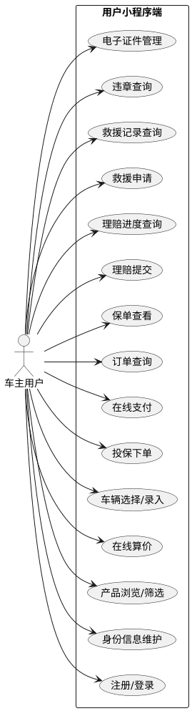
图2-4车主用户用例图
功能需求包括：
a. 认证与账户：支持手机号注册登录、验证码校验、密码找回与个人信息维护。
b. 投保链路：支持产品浏览筛选、车辆选择/录入、在线算价、投保下单与在线支付。
c. 订单与保单管理：支持订单状态查询、保单查看、历史订单检索与电子保单展示。
d. 理赔链路：支持理赔申请提交、材料上传、进度查询与结果通知。
e. 救援与辅助服务：支持救援类型选择、位置提交、历史记录查询；支持违章查询、电子证件上传与展示。
以上功能共同构成系统业务闭环，确保投保、理赔与救援服务流程可控、可追踪、可持续优化。

2.3 非功能性需求分析

2.3.1 系统性能需求分析
系统需保证高频查询接口稳定响应，常规操作应在可接受时间内返回结果；重点保障订单、理赔、产品查询等核心业务接口的可用性和稳定性。

2.3.2 开发环境
后端开发环境采用 JDK 11，使用 IntelliJ IDEA 作为开发工具，通过 Maven 3.8.x 管理依赖。在pom.xml 中引入 spring-boot-starter-web、spring-boot-starter-securit、spring-boot-starter-validation、mybatis-plus-boot-starter、mysql-connector-java、jjwt 等依赖，实现 Web 服务、权限认证、数据访问与 JWT 登录。application.yml 中配置服务端口 8081、MySQL 数据源 car_insurance、MyBatis-Plus 映射规则、JWT 密钥与过期时间、日志输出及 SQL 初始化脚本（update_schema_v2.sql）。
前端 Web 端开发环境采用 Node.js 18+，使用 VS Code 作为开发工具，基于 Vue3 + Vite 开发，依赖 vue-router 实现路由管理、pinia 实现状态管理、axios 实现 HTTP 请求、element-plus 实现 UI 组件、echarts 实现数据可视化。
移动端采用微信小程序开发工具，项目位于 miniprogram 目录，通过 app.js 配置后端基址 baseUrl，所有请求统一由 utils/request.js 封装并自动携带 token。
数据库采用 MySQL 8.0，通过 Spring SQL 初始化脚本自动创建表结构与基础数据。

3 概要设计

3.1 系统架构设计
系统采用前后端分离架构，后端统一提供 REST API，管理端与小程序端按角色访问接口。后端分层为 Controller、Service、Mapper、Entity，并通过统一响应模型返回结果，系统采用 JWT 实现无状态认证，提高接口扩展能力。
本车险系统采用前后端分离架构，兼顾多端协同需求，后端基于 Spring Boot 提供接口服务，前端基于 Vue3 与微信小程序分别开发管理端与用户端，各端通过 HTTP 请求与后端接口交互，实现数据同步与功能协同。系统整体分为表现层、业务逻辑层、数据访问层、数据存储层四层架构，架构设计简洁清晰，各层职责明确、低耦合，便于后续系统开发、测试与维护，系统架构图如3-1下：
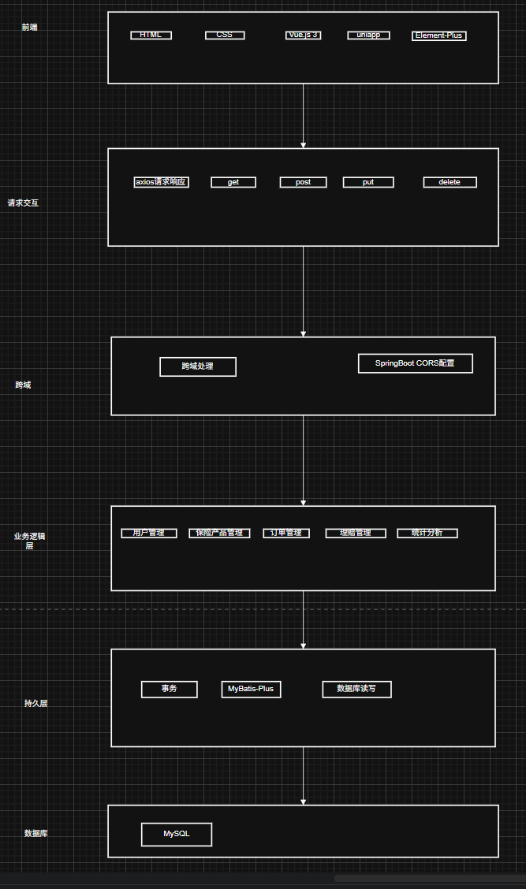
图3-1 技术架构图
各层具体职责如下：
1. 表现层：作为系统与用户的交互入口，负责接收用户操作请求、展示系统数据与操作结果，适配不同用户端的使用需求。其中，管理端采用 Vue3 开发网页端，适配电脑端操作；用户端采用微信小程序开发，适配手机端使用，实现多端协同。表现层不处理复杂业务逻辑，仅负责请求转发与结果渲染。
2. 业务逻辑层：系统核心层，负责处理所有业务逻辑，衔接表现层与数据访问层。根据需求分析梳理功能模块，拆分出认证、用户、产品、车辆、订单、理赔、救援、违章、家庭成员、电子钱包等核心模块，各模块独立实现对应业务逻辑（如投保下单、理赔审核、救援申请），同时实现模块间的协同交互（如订单创建后生成保单、理赔提交后同步审核流程），确保业务流程合规、高效运行。
3. 数据访问层：负责实现业务逻辑层与数据存储层的数据交互，封装数据访问接口，提供数据查询、新增、修改、删除等基础操作。采用 MyBatis-Plus 统一接口封装规范，实现异常处理与统一返回格式，降低与业务逻辑层、数据存储层的耦合度。
4. 数据存储层：负责系统所有数据的持久化存储，保障数据安全、完整、可高效访问。核心采用 MySQL 关系型数据库，存储用户信息、车辆信息、产品信息、订单信息、理赔信息等核心业务数据；可引入缓存机制存储热点数据与会话信息，提高系统响应速度、降低数据库压力。

3.2 系统功能模块设计
基于系统架构设计和前期功能性需求分析，结合业务员、用户端、管理端三大核心端的用户定位，对系统功能模块进行细化设计，明确各模块的实现逻辑、交互流程，确保模块划分合理、功能贴合需求。系统功能模块采用模块化设计思想，各端模块独立开发、协同工作，便于后续功能扩展与维护，总体分为三大核心模块组，对应三大用户端，功能模块图如图3-2所示。
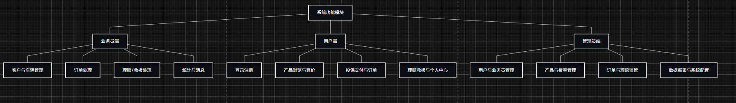
图3-2 功能模块图

3.2.1 业务员功能模块
业务员功能模块核心是通过模块化架构实现需求落地，明确各子模块的设计逻辑、接口对接方式及模块间协同关系，结合功能模块图，确保设计可直接支撑后续开发，业务员功能模块图3-3如下
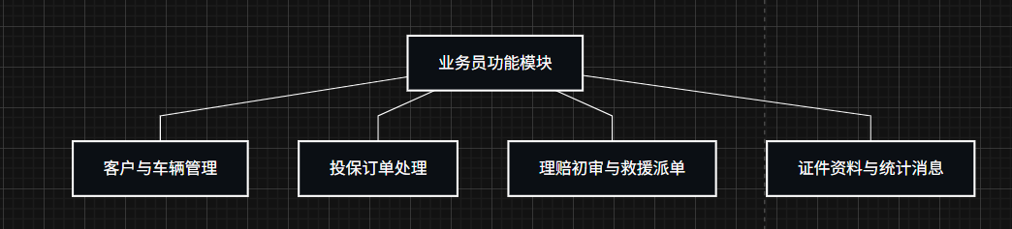
图3-3业务员功能模块图
具体设计如下：
(1) 客户与车辆管理模块：采用“接口对接+状态联动”设计，业务员通过客户查询接口检索用户信息，车辆信息录入与审核通过车辆接口完成；客户资料或车辆信息变更后触发同步接口，确保订单、理赔与救援模块使用的数据一致。
(2) 投保订单处理模块：采用“流程驱动+多状态联动”设计，用户端提交订单后即时同步至业务员端待审核列表；业务员审核通过/退回会触发状态同步接口，更新用户端订单状态；订单支付完成后状态自动流转为生效，异常订单需填写处理原因并记录在案。
(3) 理赔初审与进度跟踪模块：采用“材料校验+节点追踪”设计，理赔申请通过专用接口流转至业务员端初审；初审结果与意见同步至用户端与管理员端；理赔进度在各处理节点自动更新，保证流程可追溯。
(4) 救援受理与派单模块：设计救援申请受理接口与派单流程，支持手动派单与状态更新；救援进度通过接口实时同步至用户端与管理员端，异常情况可触发上报机制并通知相关人员。
(5) 证件与资料管理模块：对接证件上传与识别接口，支持证件核验、信息纠错与状态标注；资料变更同步至订单与理赔模块，避免信息不一致导致业务异常。
(6) 业务数据统计模块：设计多维度数据统计接口，自动采集订单量、理赔量、审核效率等指标，支持按日/周/月聚合，提供可视化图表与导出能力，为业务优化提供依据。
(7) 账户与消息管理模块：账号信息支持密码修改、手机号绑定与安全校验；消息提醒对接订单、理赔、救援等模块，自动推送待办与异常提示，保障业务处理及时性。

3.2.2 用户功能模块
用户功能模块聚焦“便捷性、易用性”设计，适配移动端操作场景，核心是通过简化交互流程、优化接口响应、实现模块联动，将用户需求转化为可落地的设计方案，结合功能模块图，如图3-4所示。
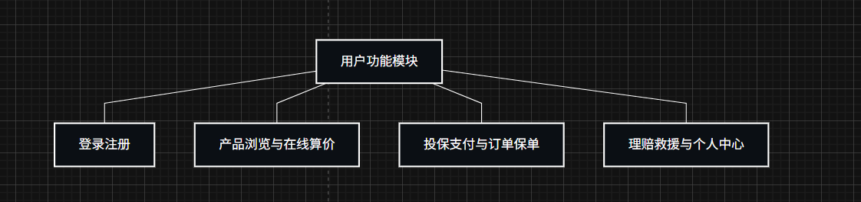
图3-4用户功能模块图

具体设计如下：
(1) 用户登录与注册模块：采用“多方式适配+安全便捷”设计，支持用户名/手机号+密码登录，注册流程精简并进行格式校验；登录会话通过 token 管理，避免重复登录。
(2) 产品浏览与在线算价模块：提供产品分类展示与筛选功能，算价模块对接智能报价接口，用户填写车辆信息与保障方案后即可获得保费预估，结果可直接进入投保流程。
(3) 投保下单与支付模块：用户选择产品与车辆后提交订单，支付接口支持即时支付与状态校验；订单创建后同步生成保单信息，订单状态实时更新。
(4) 订单与保单管理模块：提供订单查询、详情查看与状态跟踪，保单支持在线查看与下载；历史订单可按时间与状态筛选，便于用户管理。
(5) 理赔、救援与个人中心模块：理赔支持在线申请、材料上传与进度查询；救援支持位置提交与状态查看；个人中心整合车辆管理、证件管理、家庭成员信息复用与违章查询等功能，信息变更实时同步至相关业务模块。

3.2.3 管理员功能模块
管理员功能模块聚焦“规范化、可控性”设计，核心是通过权限分级、流程管控、数据联动，实现对用户、业务员、订单与理赔的全面监管，将监管需求转化为可落地的设计方案，结合功能模块图3-5所示，
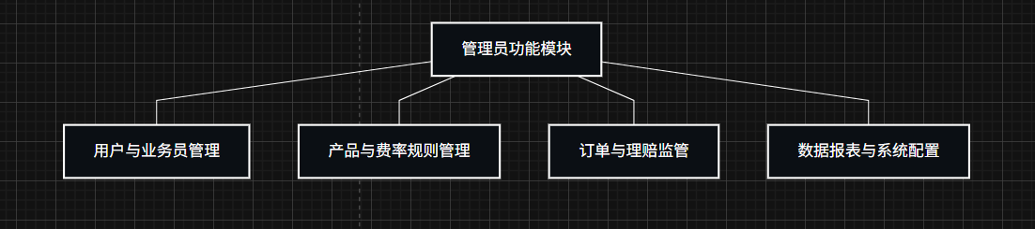
图3-5管理员功能模块图

具体设计如下：
(1) 用户与业务员管理模块：采用“权限分级管控”设计，管理员可查看用户与业务员信息、启用/禁用账号、重置密码，关键操作记录审计日志；业务员权限可按岗位进行分配，确保职责清晰。
(2) 产品与费率规则管理模块：对接产品管理接口，支持产品新增、上下架、费率规则配置与版本管理；规则调整后自动同步至算价与订单模块，确保业务一致性。
(3) 订单与理赔监管模块：管理员可查看全量订单与理赔数据，支持多条件筛选与异常处理；理赔审核结果、退回原因与处理意见通过接口同步至用户端与业务员端，形成闭环管理。
(4) 系统数据与配置模块：运营数据通过多模块接口聚合采集，生成可视化报表并支持导出；系统基础参数与通知模板可在线配置，修改后即时生效；数据备份与恢复机制保障系统稳定性与数据安全。

3.3 数据库设计

3.3.1 概念结构设计
概念结构设计采用 E-R 模型（实体-关系模型），用于描述系统核心实体、实体属性及实体间的关联关系，不依赖具体数据库类型，聚焦“存储什么数据”，清晰梳理数据关联，为后续逻辑结构设计奠定基础。系统核心实体包括用户（User）、车辆（Vehicle）、保险产品（InsuranceProduct）、订单（Order）、理赔（Claim）、救援申请（RescueRequest）、用户证件（UserDocument）和家庭成员（FamilyMember）。主要关系为：用户与车辆一对多，用户与订单一对多，订单与理赔一对多，用户与救援申请一对多，用户与证件一对多，用户与家庭成员一对多，E-R 图3-6如下：

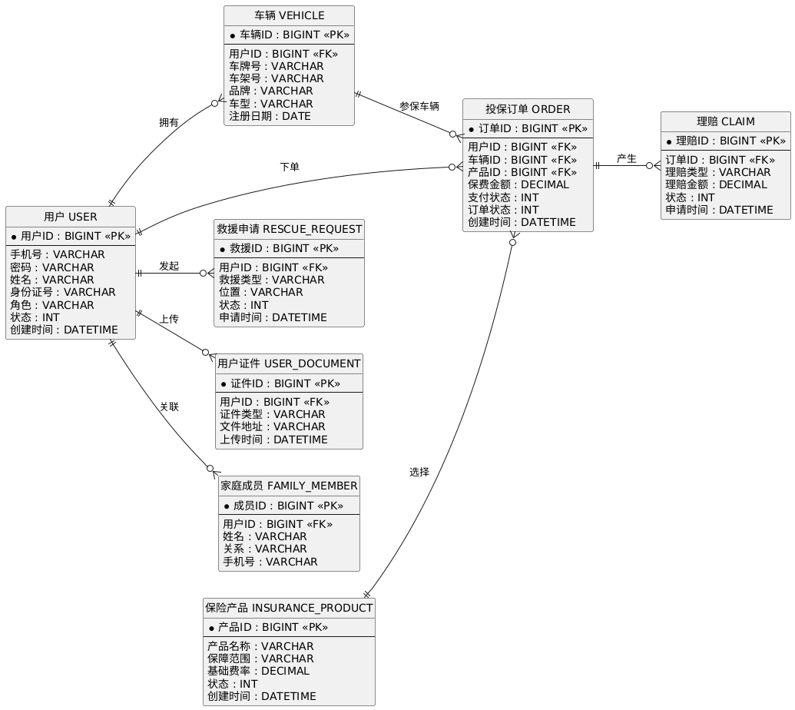
图3-6
结合车险系统的功能需求，梳理出以下核心实体，各实体说明如下：
（1）用户实体（USER）：对应系统用户，核心属性包括用户ID、手机号、密码、姓名、头像、角色、账号状态、创建时间，用户实体属性具体如图3-7所示。
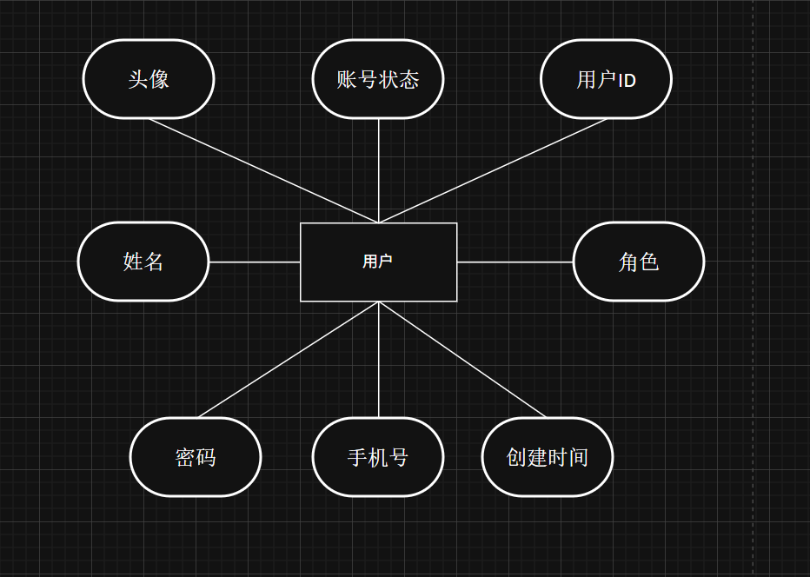
图3-7 用户实体属性描述
（2）车辆实体（VEHICLE）：对应用户车辆，核心属性包括车辆ID、用户ID、车牌号、车架号（VIN）、品牌、车型、发动机号、注册日期，车辆实体属性具体如图3-8所示。
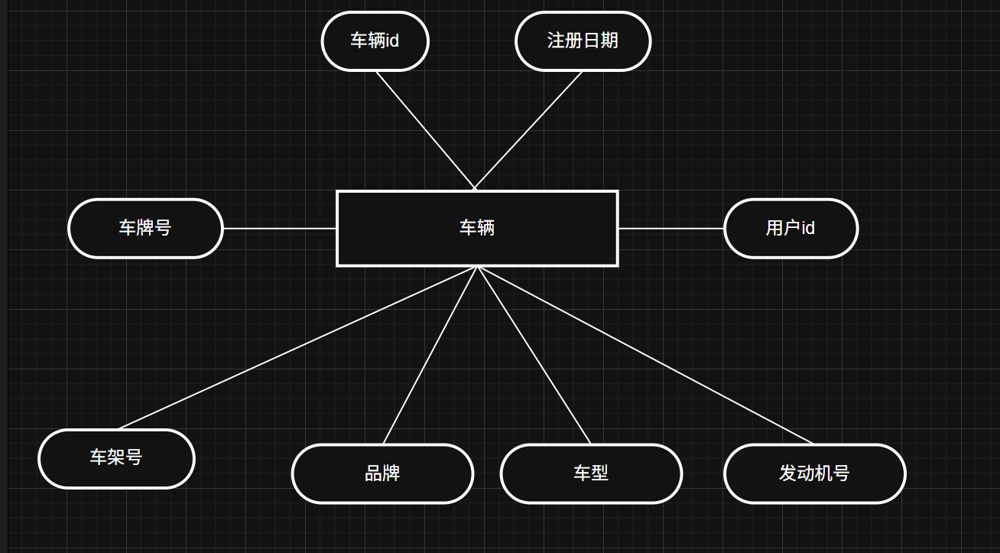
图3-8 车辆实体属性描述
（3）保险产品实体（INSURANCE_PRODUCT）：对应险种产品，核心属性包括产品ID、产品名称、保障范围、费率规则/基础费率、投保条件、状态、创建时间，保险产品实体属性具体如图3-9所示。
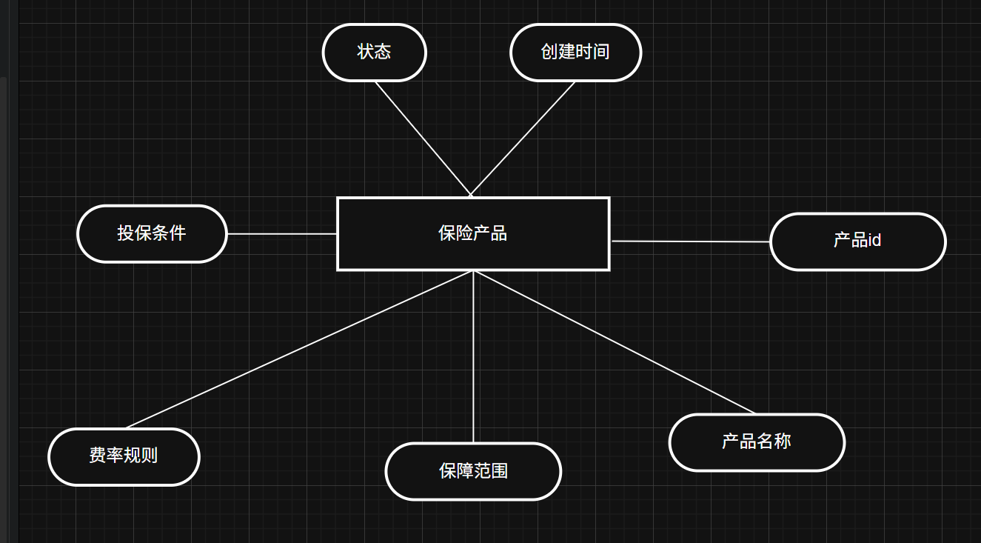
图3-9 保险产品实体属性描述

（4）订单实体（ORDER）：对应投保订单，核心属性包括订单ID、用户ID、车辆ID、产品ID、保费金额、支付状态、订单状态、投保时间、保单号，订单实体属性具体如图3-10所示。
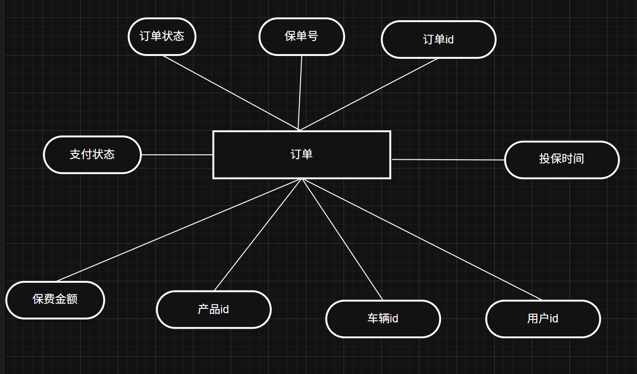
图3-10 订单实体属性描述
（5）理赔实体（CLAIM）：对应理赔申请，核心属性包括理赔ID、订单ID、理赔类型、问题描述、理赔金额、审核状态、申请时间、处理时间，理赔实体属性具体如图3-11所示。
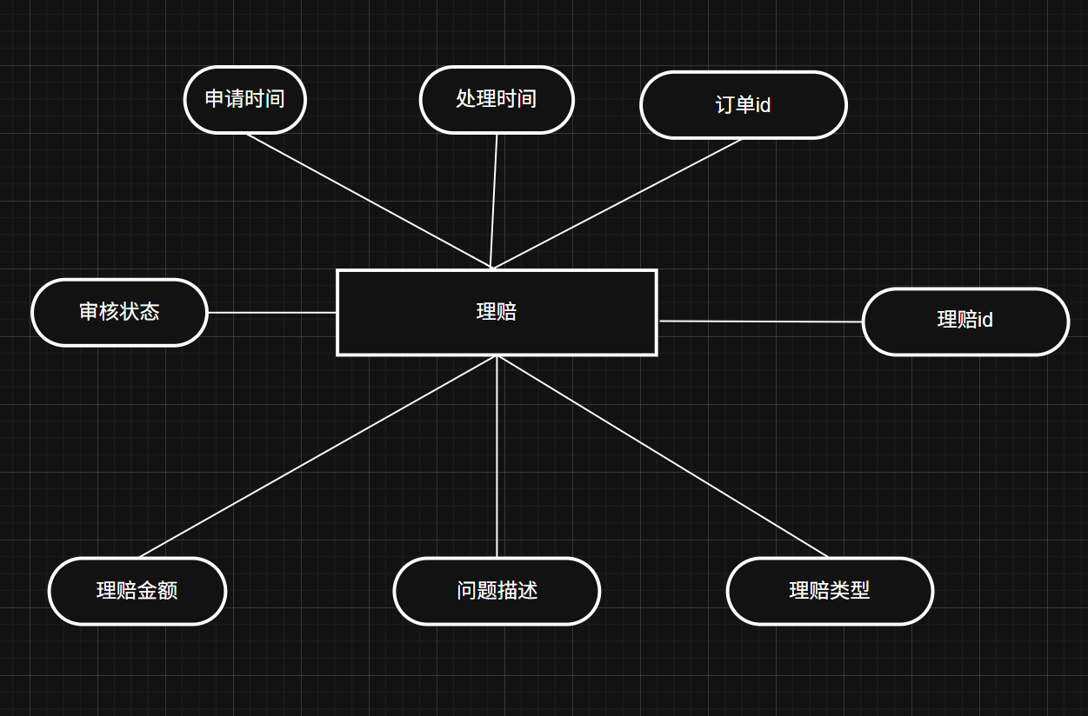
图3-11 理赔实体属性描述。
（6）救援申请实体（RESCUE_REQUEST）：对应救援服务，核心属性包括救援ID、用户ID、救援类型、位置、申请时间、处理状态、完成时间，救援申请实体属性具体如图3-12所示。
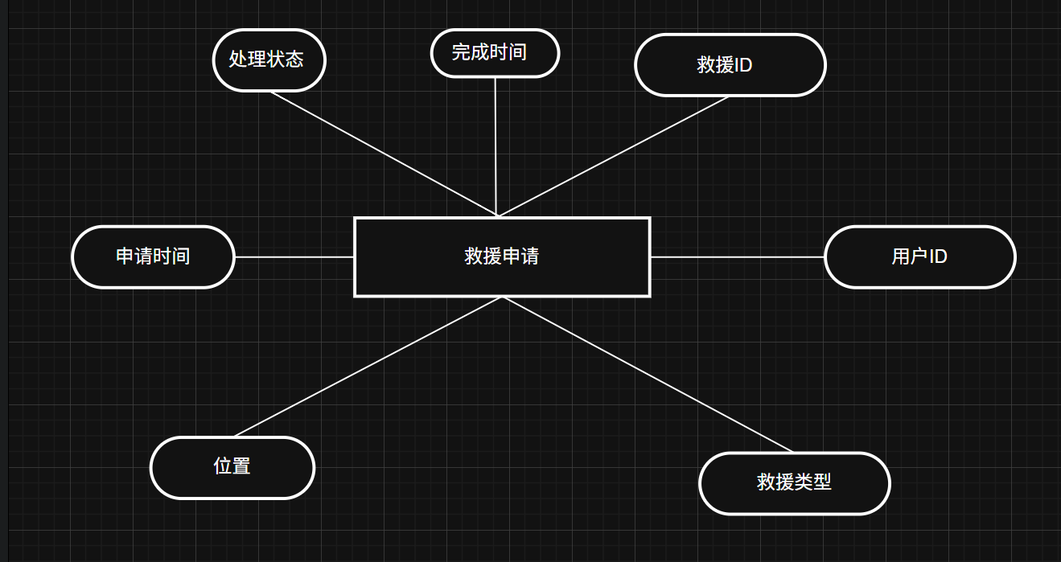
图3-12 救援申请实体属性描述。

（7）用户证件实体（USER_DOCUMENT）：对应证件资料，核心属性包括证件ID、用户ID、证件类型、文件地址、识别信息、状态、上传时间。用户证件实体属性具体如图3-13所示。
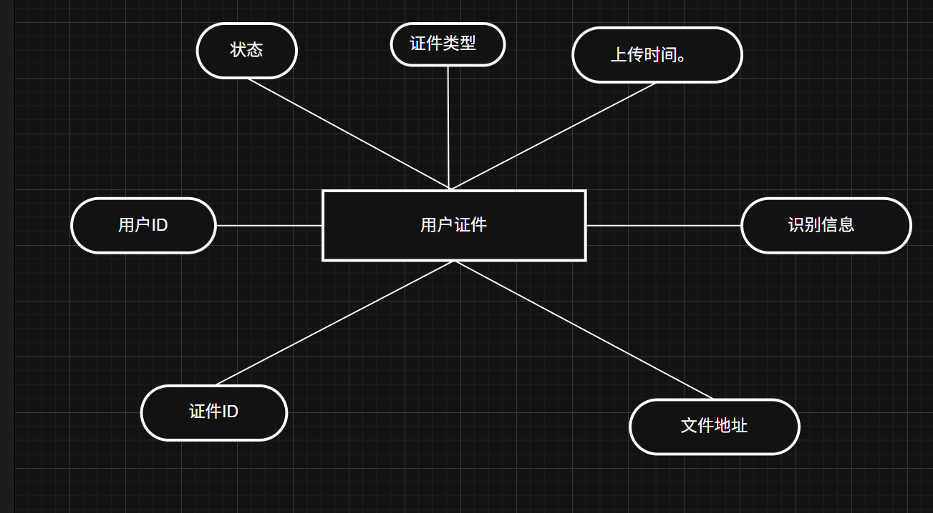
图3-13 用户证件实体属性描述
（8）家庭成员实体（FAMILY_MEMBER）：对应家庭成员，核心属性包括成员ID、用户ID、姓名、关系、手机号、身份证号，家庭成员实体属性具体如图3-14所示。
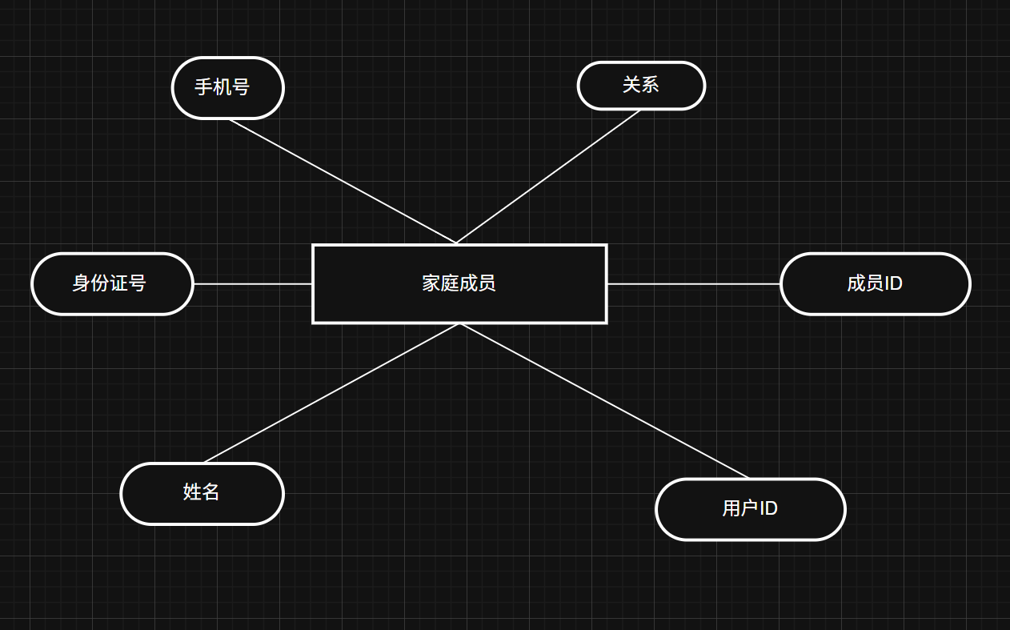
图3-14 家庭成员实体属性描述

3.3.2 逻辑结构设计
数据库核心表包括 t_user、t_vehicle、t_insurance_product、t_order、t_claim、t_rescue_request、t_user_document、t_family_member。各表统一设计 create_time、update_time 和 deleted 字段，便于审计与维护。数据访问层通过 MyBatis-Plus 完成对象关系映射。
表3-1 数据库结构
表名 | 表含义
t_user | 用户表
t_vehicle | 车辆表
t_insurance_product | 保险产品表
t_product_rate_rule | 产品费率规则版本表
t_order | 订单表

表3-1 数据库结构（续表）
表名 | 表含义
t_claim | 理赔表
t_rescue_request | 救援申请表
t_user_document | 用户证件表
t_family_member | 家庭成员表

（1）用户表（t_user）
该表用于记录系统用户基础信息与账号状态，其属性包括 ID、用户名、密码、真实姓名、手机号、邮箱、身份证号、角色、状态、头像、创建时间、更新时间、逻辑删除标记等信息，用户表的表结构如表3-17所示。

表3-17 用户表结构
字段名 | 描述 | 数据类型 | 是否为空 | 约束
id | 用户ID | bigint | 否 | 主键，自增
username | 用户名 | varchar(50) | 否 | 唯一
password | 密码 | varchar(200) | 否 | -
real_name | 真实姓名 | varchar(50) | 是 | -
phone | 手机号 | varchar(20) | 是 | 索引
email | 邮箱 | varchar(100) | 是 | -
id_card | 身份证号 | varchar(20) | 是 | -
role | 角色 | varchar(20) | 是 | 默认USER
status | 状态 | tinyint | 是 | 默认1
avatar | 头像URL | varchar(255) | 是 | -
create_time | 创建时间 | datetime | 是 | 默认当前时间
update_time | 更新时间 | datetime | 是 | 自动更新
deleted | 逻辑删除 | tinyint | 是 | 默认0

（2）车辆表（t_vehicle）
该表用于记录用户车辆信息及审核信息，其属性包括 ID、用户ID、车牌号、品牌、车型、车架号（VIN）、发动机号、车辆类型、颜色、座位数、购买日期、注册日期、审核状态、审核原因、审核人ID、审核时间、创建时间、更新时间、逻辑删除标记等信息，车辆表的表结构如表3-18所示。

表3-18 车辆表结构
字段名 | 描述 | 数据类型 | 是否为空 | 约束
id | 车辆ID | bigint | 否 | 主键，自增
user_id | 用户ID | bigint | 否 | 索引
plate_no | 车牌号 | varchar(20) | 否 | 索引
brand | 品牌 | varchar(50) | 是 | -
model | 车型 | varchar(50) | 是 | -
vin | 车架号(VIN) | varchar(50) | 是 | -
engine_no | 发动机号 | varchar(50) | 是 | -
vehicle_type | 车辆类型 | varchar(20) | 是 | -
color | 颜色 | varchar(20) | 是 | -
seats | 座位数 | int | 是 | -
purchase_date | 购买日期 | date | 是 | -
register_date | 注册日期 | date | 是 | -
review_status | 审核状态 | varchar(20) | 是 | 默认PENDING
review_reason | 审核原因 | varchar(255) | 是 | -
reviewer_id | 审核人ID | bigint | 是 | -
review_time | 审核时间 | datetime | 是 | -
create_time | 创建时间 | datetime | 是 | 默认当前时间
update_time | 更新时间 | datetime | 是 | 自动更新
deleted | 逻辑删除 | tinyint | 是 | 默认0

（3）保险产品表（t_insurance_product）
该表用于记录保险产品信息，其属性包括 ID、产品名称、险种类型、基础价格、保额、产品描述、保障范围、适用车型、有效期、状态、排序、产品图标、创建时间、更新时间、逻辑删除标记等信息，保险产品表的表结构如表3-19所示。

表3-19 保险产品表结构
字段名 | 描述 | 数据类型 | 是否为空 | 约束
id | 产品ID | bigint | 否 | 主键，自增
name | 产品名称 | varchar(100) | 否 | -
type | 险种类型 | varchar(30) | 否 | 索引
price | 基础价格 | decimal(10,2) | 否 | -
coverage | 保额 | decimal(15,2) | 是 | -
description | 产品描述 | text | 是 | -
coverage_scope | 保障范围 | text | 是 | -
applicable_vehicle | 适用车型 | varchar(200) | 是 | -
valid_months | 有效期(月) | int | 是 | 默认12
status | 状态 | tinyint | 是 | 默认1，索引
sort_order | 排序 | int | 是 | 默认0
icon | 图标URL | varchar(255) | 是 | -
create_time | 创建时间 | datetime | 是 | 默认当前时间
update_time | 更新时间 | datetime | 是 | 自动更新
deleted | 逻辑删除 | tinyint | 是 | 默认0

（4）订单表（t_order）
该表用于记录投保订单信息，其属性包括 ID、订单号、用户ID、产品ID、车辆ID、保单号、总金额、实付金额、折扣金额、订单状态、支付方式、支付时间、生效日期、到期日期、投保人姓名、投保人电话、投保人身份证号、备注、创建时间、更新时间、逻辑删除标记等信息，订单表的表结构如表3-20所示。

表3-20 订单表结构
字段名 | 描述 | 数据类型 | 是否为空 | 约束
id | 订单ID | bigint | 否 | 主键，自增
order_no | 订单号 | varchar(50) | 否 | 唯一，索引
user_id | 用户ID | bigint | 否 | 索引
product_id | 产品ID | bigint | 否 | -
vehicle_id | 车辆ID | bigint | 否 | -
policy_no | 保单号 | varchar(50) | 是 | -
total_amount | 总金额 | decimal(10,2) | 否 | -
paid_amount | 实付金额 | decimal(10,2) | 是 | -
discount_amount | 折扣金额 | decimal(10,2) | 是 | 默认0
status | 订单状态 | varchar(20) | 是 | 默认PENDING，索引
payment_method | 支付方式 | varchar(20) | 是 | -
payment_time | 支付时间 | datetime | 是 | -
effective_date | 生效日期 | date | 是 | -
expiry_date | 到期日期 | date | 是 | -
insured_name | 投保人姓名 | varchar(50) | 是 | -
insured_phone | 投保人电话 | varchar(20) | 是 | -
insured_id_card | 投保人身份证 | varchar(20) | 是 | -
remark | 备注 | text | 是 | -
create_time | 创建时间 | datetime | 是 | 默认当前时间
update_time | 更新时间 | datetime | 是 | 自动更新
deleted | 逻辑删除 | tinyint | 是 | 默认0

（5）理赔表（t_claim）
该表用于记录理赔申请及处理过程信息，其属性包括 ID、理赔单号、订单ID、用户ID、理赔金额、理赔类型、理赔状态、事故描述、事故地点、事故时间、证据材料、审核意见、审核人ID、审核时间、赔付时间、创建时间、更新时间、逻辑删除标记等信息，理赔表的表结构如表3-21所示。

表3-21 理赔表结构
字段名 | 描述 | 数据类型 | 是否为空 | 约束
id | 理赔ID | bigint | 否 | 主键，自增
claim_no | 理赔单号 | varchar(50) | 否 | 唯一，索引
order_id | 订单ID | bigint | 否 | 索引
user_id | 用户ID | bigint | 否 | 索引
amount | 理赔金额 | decimal(10,2) | 是 | -
claim_type | 理赔类型 | varchar(20) | 是 | -
status | 理赔状态 | varchar(20) | 是 | 默认SUBMITTED，索引
description | 事故描述 | text | 是 | -
accident_location | 事故地点 | varchar(200) | 是 | -
accident_time | 事故时间 | datetime | 是 | -
evidence_materials | 证据材料 | text | 是 | -
review_comment | 审核意见 | text | 是 | -
reviewer_id | 审核人ID | bigint | 是 | -
review_time | 审核时间 | datetime | 是 | -
paid_time | 赔付时间 | datetime | 是 | -
create_time | 创建时间 | datetime | 是 | 默认当前时间
update_time | 更新时间 | datetime | 是 | 自动更新
deleted | 逻辑删除 | tinyint | 是 | 默认0

（6）救援申请表（t_rescue_request）
该表用于记录道路救援申请信息，其属性包括 ID、用户ID、车辆ID、救援类型、处理状态、位置描述、经度、纬度、详细描述、联系电话、创建时间、更新时间、逻辑删除标记等信息，救援申请表的表结构如表3-22所示。
表3-22 救援申请表结构
字段名 | 描述 | 数据类型 | 是否为空 | 约束
id | 救援ID | bigint | 否 | 主键，自增
user_id | 用户ID | bigint | 否 | 索引
vehicle_id | 车辆ID | bigint | 是 | -
type | 救援类型 | varchar(20) | 否 | -
status | 处理状态 | varchar(20) | 是 | 默认PENDING
location | 位置描述 | varchar(255) | 是 | -
longitude | 经度 | double | 是 | -
latitude | 纬度 | double | 是 | -
description | 详细描述 | text | 是 | -
contact_phone | 联系电话 | varchar(20) | 是 | -
create_time | 创建时间 | datetime | 是 | 默认当前时间
update_time | 更新时间 | datetime | 是 | 自动更新
deleted | 逻辑删除 | tinyint | 是 | 默认0

（7）用户证件表（t_user_document）
该表用于记录用户证件与电子保单信息，其属性包括 ID、用户ID、证件类型、证件号码、所有人姓名、到期日期、证件图片路径、创建时间、更新时间、逻辑删除标记等信息，用户证件表的表结构如表3-23所示。

表3-23 用户证件表结构
字段名 | 描述 | 数据类型 | 是否为空 | 约束
id | 证件ID | bigint | 否 | 主键，自增
user_id | 用户ID | bigint | 否 | 索引
doc_type | 证件类型 | varchar(20) | 否 | -
doc_no | 证件号码 | varchar(50) | 是 | -
owner_name | 所有人姓名 | varchar(50) | 是 | -
expiry_date | 到期日期 | date | 是 | -
image_url | 证件图片URL | varchar(255) | 是 | -
create_time | 创建时间 | datetime | 是 | 默认当前时间
update_time | 更新时间 | datetime | 是 | 自动更新
deleted | 逻辑删除 | tinyint | 是 | 默认0

（8）家庭成员表（t_family_member）
该表用于记录用户家庭成员信息，其属性包括 ID、用户ID、姓名、关系、身份证号、手机号、创建时间、更新时间、逻辑删除标记等信息，家庭成员表的表结构如表3-24所示。
表3-24 家庭成员表结构
字段名 | 描述 | 数据类型 | 是否为空 | 约束
id | 主键ID | bigint | 否 | 主键，自增
user_id | 用户ID | bigint | 否 | 索引
name | 姓名 | varchar(50) | 否 | -
relation | 关系 | varchar(20) | 是 | -
id_card | 身份证号 | varchar(20) | 是 | -
phone | 手机号 | varchar(20) | 是 | -
create_time | 创建时间 | datetime | 是 | 默认当前时间
update_time | 更新时间 | datetime | 是 | 自动更新
deleted | 逻辑删除 | tinyint | 是 | 默认0

4 详细设计与实现

4.1 系统功能设计
对系统各端功能进行进一步细化拆解，明确每个功能点的详细设计要求、交互流程、输入输出规范及异常处理逻辑，同时确定功能设计的优先级，确保功能设计贴合实际使用场景、可落地性强。本系统功能设计围绕业务员端、用户端、管理员端三大核心端展开，严格对应前文需求分析与概要设计的模块划分，兼顾功能完整性、易用性与可扩展性，每个功能点均明确设计目标、操作流程与约束条件，为后续系统功能实现提供清晰、具体的设计依据[11-13]。

4.1.1 业务员端功能详细设计
（1）投保订单审核与状态流转功能
业务员在订单列表中查看订单详情，完成产品信息、车辆信息与证件资料的一致性校对后进行审核通过或退回补充。审核完成后系统自动同步订单状态至用户端，确保订单在待审核、待支付、生效等环节中的状态保持一致，提升业务处理效率与流程可控性。具体流程如图4-1所示。
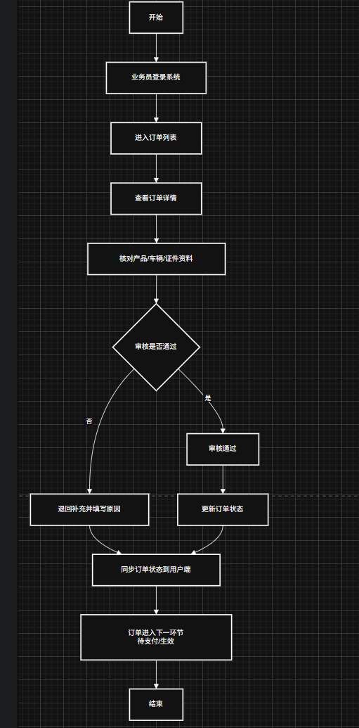
图4-1

（2）理赔初审与进度跟踪功能
业务员在理赔列表中查看申请材料并完成初审处理，初审结果提交后进入节点跟进阶段，业务员可持续更新理赔处理进度。该功能用于保障理赔流程透明可追溯，使用户能够及时掌握处理状态，同时便于业务员开展后续协同与反馈，具体流程如图4-2所示。
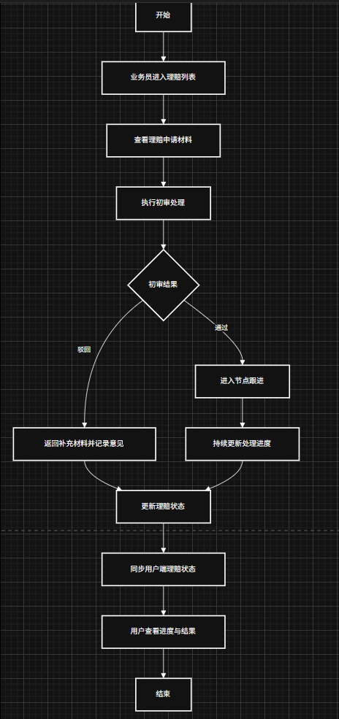
图4-2

4.1.2 用户端功能详细设计
（1）投保下单与在线支付功能
用户在产品列表选择险种后，结合车辆信息完成投保信息确认并提交订单，随后进入支付环节完成在线支付。支付成功后系统自动生成保单并同步更新订单状态，使用户能够在订单中心直接查看投保结果，形成从投保到出单的完整业务闭环，具体流程如图4-3所示。
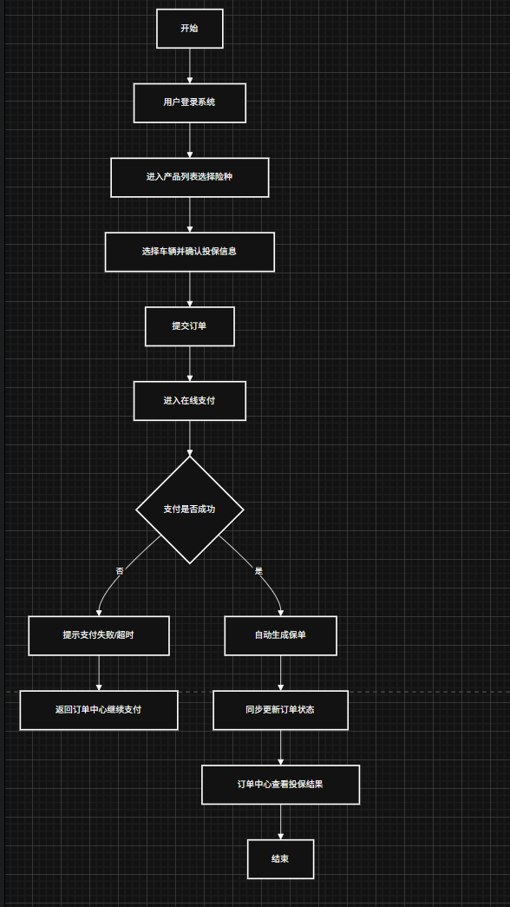
图4-3
（2）理赔申请与进度查询功能
用户在理赔模块选择关联订单，填写事故信息并上传相关材料后提交申请。提交成功后，系统按处理节点持续更新理赔状态，用户可在理赔详情中实时查看审核进度与处理结果，从而提升理赔流程透明度与使用体验，具体流程如图4-4所示。

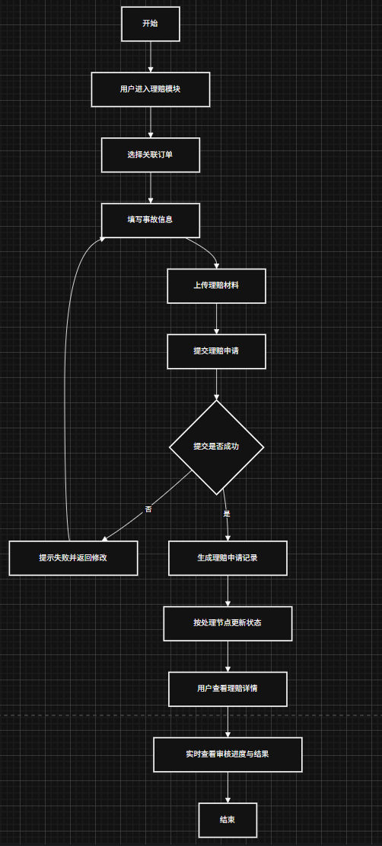
图4-4

（3）救援申请与辅助服务功能
用户在救援模块提交当前位置并选择救援类型后，系统进入受理流程并返回处理状态。与此同时，用户端提供违章查询、证件管理、家庭成员管理等辅助能力，用于满足高频服务场景，提升用车全周期的服务便利性。
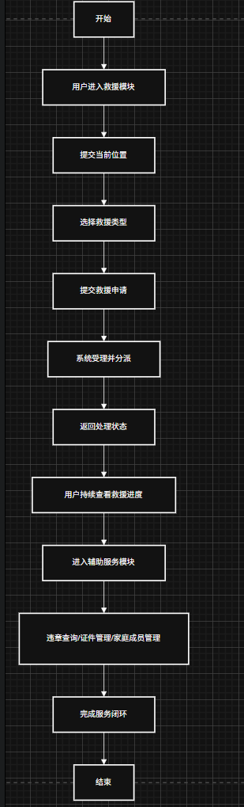

图4-4

4.1.3 管理员端功能详细设计
（1）用户与业务员账号管理功能
管理员可在账号管理模块统一查看用户与业务员信息，并执行启用、禁用和权限配置操作。该功能用于保障角色权限边界清晰、账号状态可控，为系统稳定运行提供基础管理支撑，具体流程如图4-5所示。

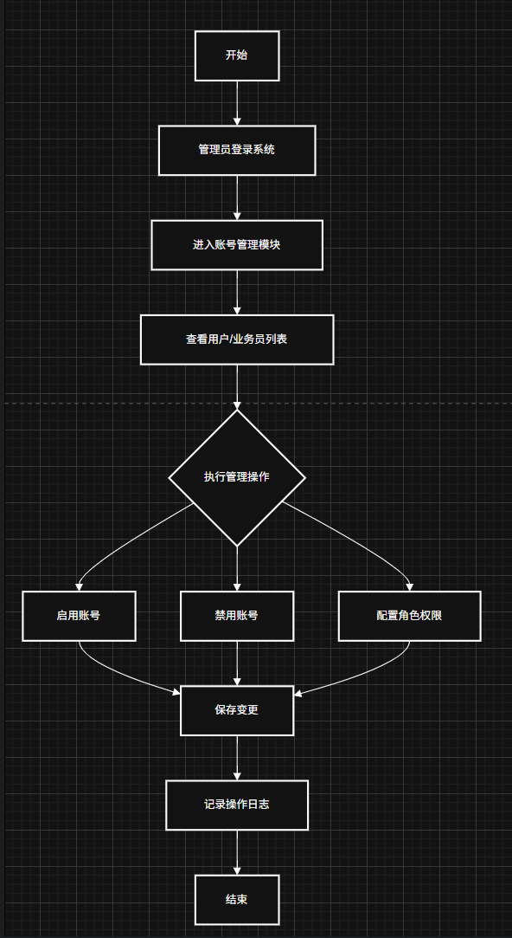
图4-5
（2）产品与费率规则管理功能
管理员在产品管理模块完成产品新增、编辑、上下架及费率规则维护，规则调整后可同步至算价与订单相关业务。该功能用于保证产品数据与费率策略统一生效，提升平台运营管理的规范性。具体流程图如图4-6所示。
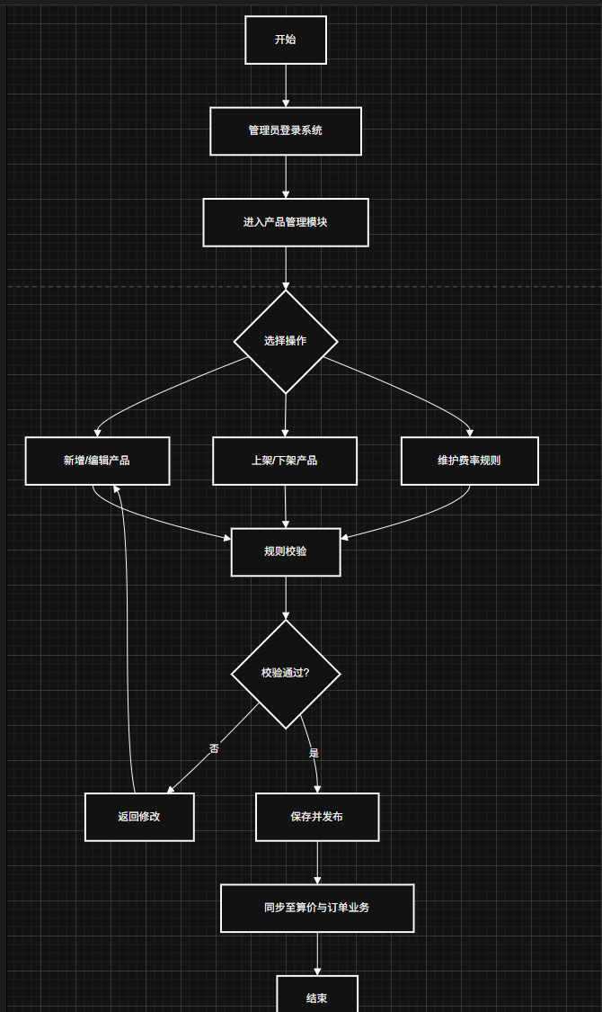
图4-6
（3）订单理赔监管与系统配置功能
管理员可对订单与理赔进行全量查看、筛选与异常处理，同时可在系统配置模块完成报表导出、参数维护与通知模板管理。该功能将业务监管与系统治理结合，提升平台可控性、可追溯性与持续运维能力。具体流程图如图4-7所示。

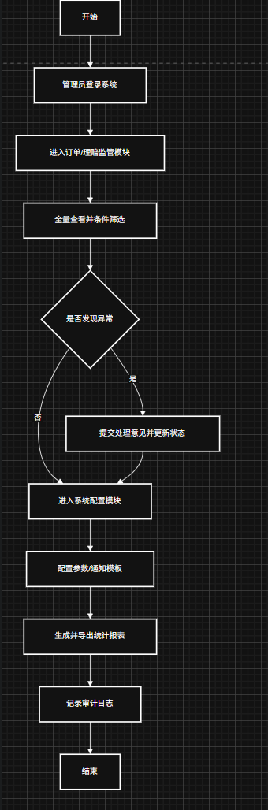
图4-7

4..2 系统功能实现

4.2.1 用户功能的设计与实现

4.2.1.1 投保下单与在线支付功能实现
用户进入产品页面后，前端通过 /api/products/list 获取产品列表，并可通过 /api/products/{id} 查看产品详情与保障信息。用户确认险种和车辆后，系统在下单页面完成投保信息校验，前端调用 /api/orders/create 提交订单数据，后端完成必要字段校验后生成订单号并返回创建结果。
订单创建成功后，用户进入支付环节，前端调用 /api/orders/pay/{id} 触发支付处理，后端更新支付状态与支付时间，并将结果返回前端页面。支付完成后，系统同步刷新订单状态，用户可在订单中心查看订单详情与保单信息，形成“选择产品—提交订单—在线支付—状态更新”的完整闭环。

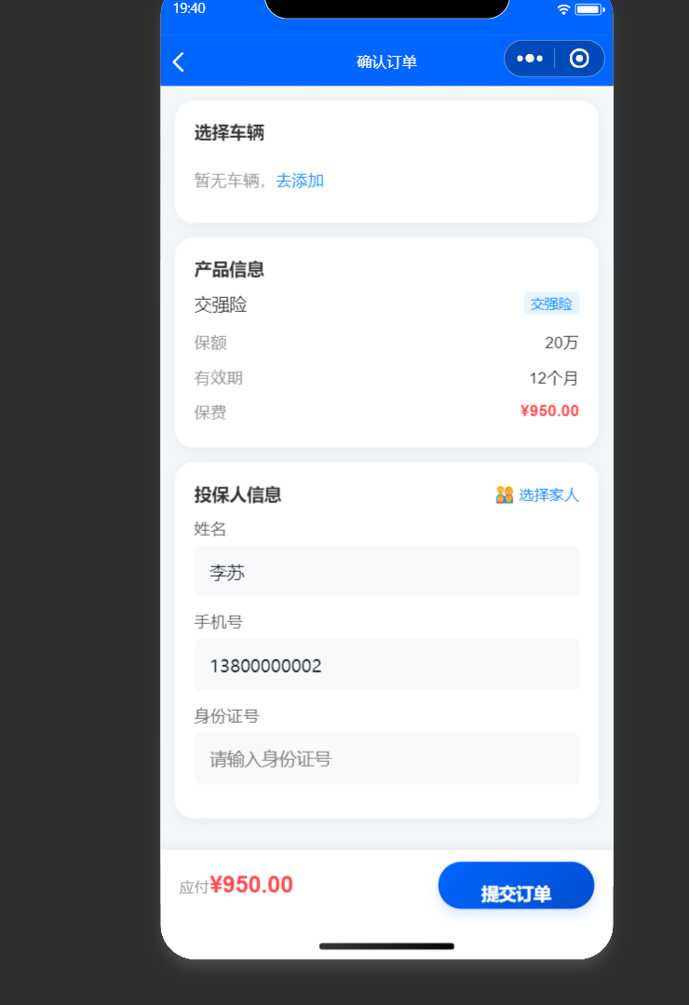

4.2.1.2 理赔申请与进度查询功能实现
用户在理赔页面选择关联订单后填写事故信息并上传材料，前端调用 /api/claims/submit 提交理赔申请。后端完成数据写入后返回理赔记录，前端根据返回结果提示提交成功并进入进度查询页面。
在查询阶段，前端通过 /api/claims/user/{userId} 获取用户维度理赔列表，并通过 /api/claims/{id} 查看理赔详情和当前处理节点。随着审核流程推进，理赔状态在页面中持续更新，用户可实时查看处理进度和审核结果，从而实现理赔流程的在线化、透明化和可追踪化。
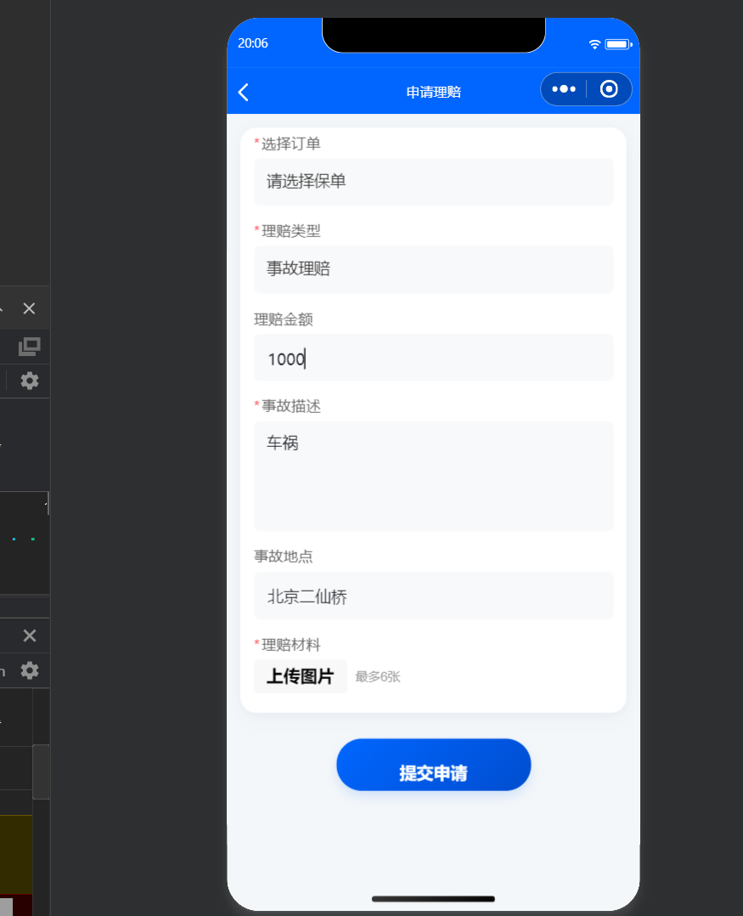

4.2.1.3 救援申请与辅助服务功能实现
用户进入救援页面后，前端首先调用 /api/rescue/types 获取救援类型数据，用户提交位置与救援类型后，通过 /api/rescue/submit 发起救援申请。后端完成申请受理并返回处理结果，用户可通过 /api/rescue/list 查询个人救援记录和当前状态。
除救援功能外，用户端还提供违章查询、证件管理和家庭成员管理等辅助服务。其中违章查询通过 /api/violation/query 实现，证件管理通过 /api/wallet/list 与 /api/wallet/upload 实现，家庭成员管理通过 /api/family/list、/api/family/add、/api/family/update、/api/family/delete/{id} 实现。该设计使用户在一个平台内完成多类高频业务处理，提升用车全周期服务便利性。

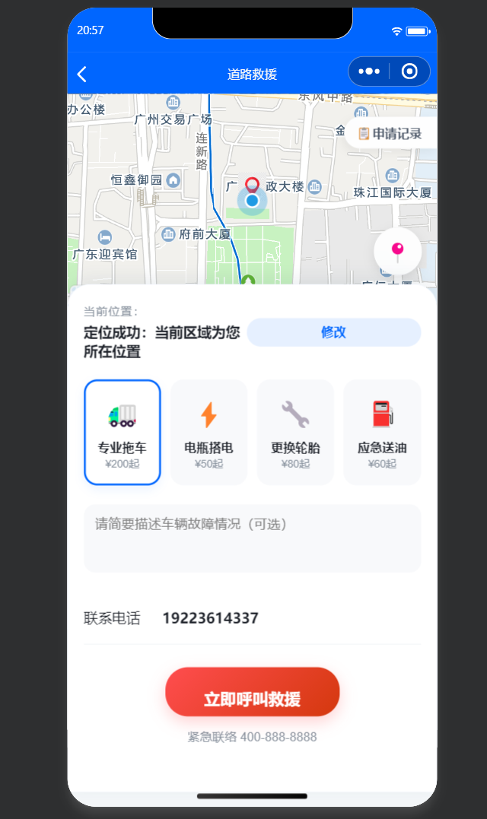

4.2.2业务人员的功能设计与实现

4.2.2.1 投保订单审核与状态流转功能实现
服务人员进入订单管理页面后，前端通过 /api/orders/list 获取订单列表，并通过 /api/orders/{id} 查询订单详情。服务人员在详情页完成产品信息、车辆信息和证件资料一致性核验后，提交审核结果，前端调用 /api/orders/update/{id} 完成状态更新。
当用户完成支付后，系统通过 /api/orders/pay/{id} 更新支付状态与支付时间，订单在待审核、待支付、生效、已取消等状态间流转。状态变更结果同步回前端并联动用户端展示，保证多端信息一致，提升订单处理效率和流程可控性。

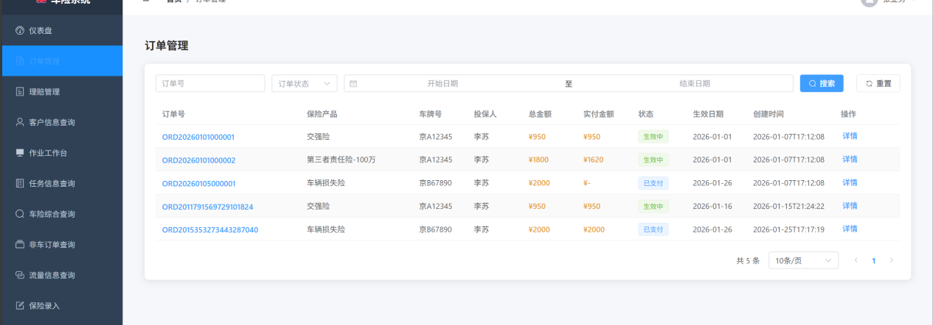

4.2.2.2 理赔初审与进度跟踪功能实现
服务人员在理赔管理页面通过 /api/claims/list 查看理赔申请列表，通过 /api/claims/{id} 查看材料详情并执行初审。审核操作由 /api/claims/{id}/review 接口提交审核结果与审核意见，后端完成理赔状态更新并返回处理结果。
初审完成后，服务人员可继续通过 /api/claims/update/{id} 维护理赔节点状态，前端根据节点变化刷新进度信息，并同步至用户端查询页面。该机制保证理赔处理过程连续可见，便于服务人员持续跟进，也便于用户及时获取反馈结果。
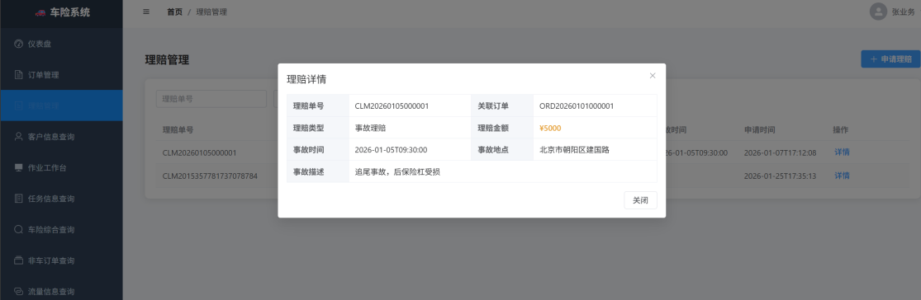

4.2.2.3 客户车辆核验与救援协同功能实现
在订单审核与理赔初审前，服务人员可结合客户与车辆信息进行前置核验。页面通过用户与车辆相关查询接口获取基础资料，核对手机号、车辆标识、证件信息等关键字段后再进入后续处理环节，减少因信息不一致造成的退回与重复处理。
在救援协同方面，服务人员可基于救援记录与类型数据进行受理跟踪，结合业务规则完成服务响应与状态反馈。该设计将“信息核验—业务处理—状态同步”串联为统一流程，提升服务处理稳定性与协同效率。

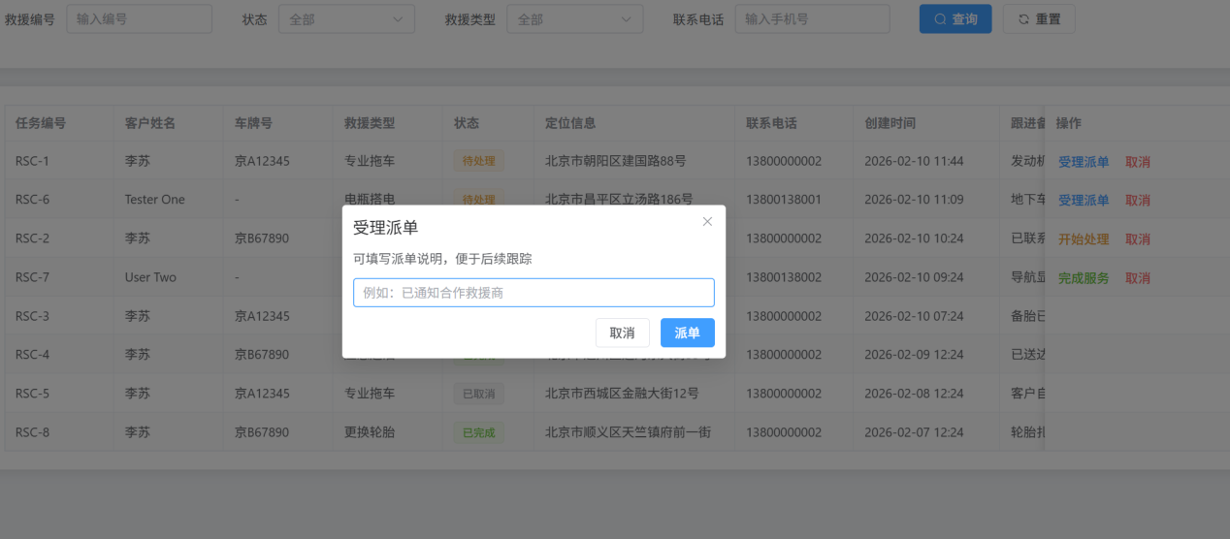
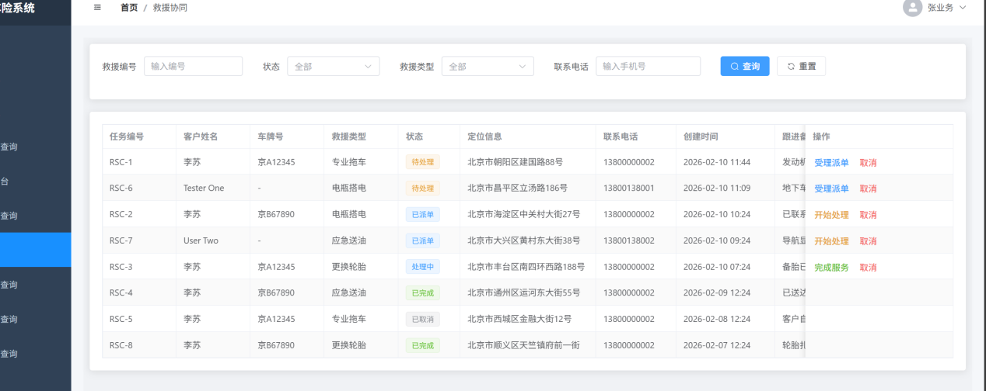

4.2.3管理员功能的设计与实现

4.2.3.1 用户与服务人员账号管理功能实现
管理员进入账号管理页面后，系统首先调用 /api/users/list 接口加载用户与服务人员列表，并支持按用户名、手机号、角色等条件进行筛选查询。管理员点击目标账号后，前端通过 /api/users/{id} 获取账号详细信息，用于展示基础资料、角色信息与状态信息。
当管理员执行资料修改、角色调整或状态变更时，系统通过 /api/users/update/{id} 提交更新请求，后端在 UserServiceImpl 中完成用户存在性校验、字段合法性校验及数据更新处理。更新成功后返回统一结果，前端刷新列表并提示操作完成，从而实现账号统一管理与权限边界控制，保证平台账户体系稳定运行。
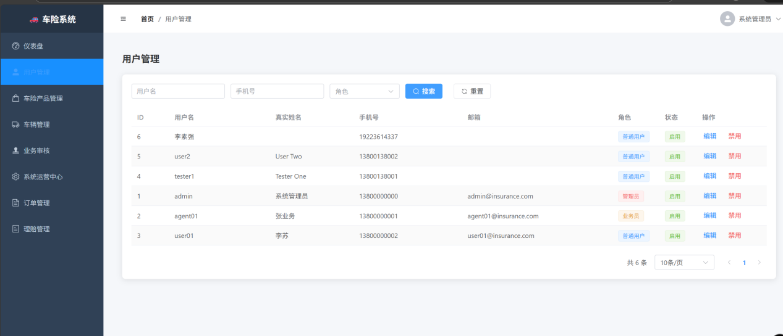

4.2.3.2 产品与费率规则管理功能实现
管理员在产品管理页面通过 /api/products/list 查询产品列表，并可通过 /api/products/{id} 查看产品详情。新增产品时调用 /api/products/create，编辑产品时调用 /api/products/update/{id}，删除产品时调用 /api/products/delete/{id}，形成完整的产品生命周期管理流程。
在实际处理过程中，系统对产品名称、类型、价格、保障范围、状态等关键字段进行校验，防止无效参数写入。产品与费率规则更新后，相关数据可同步作用于前台产品展示、在线算价与投保下单等环节，确保运营规则与业务执行口径一致，提升产品管理规范性与可维护性。
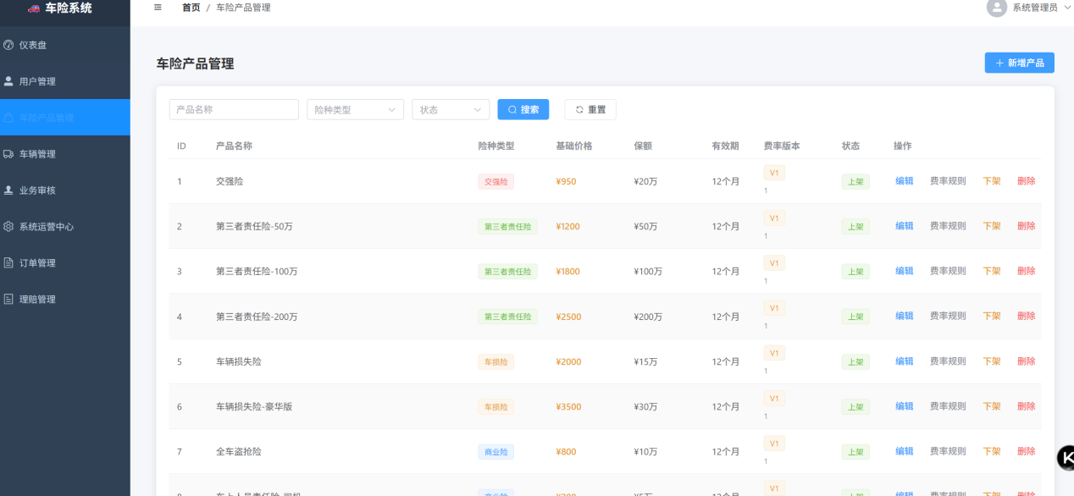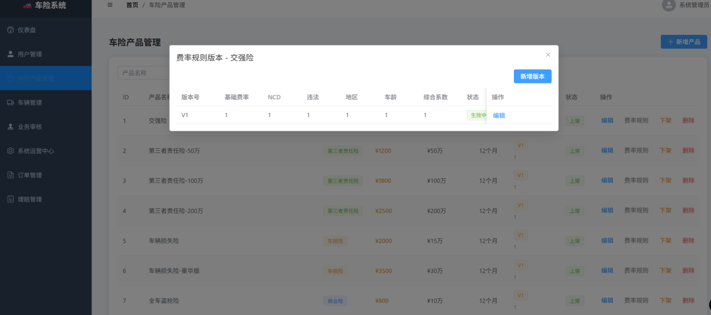

4.2.3.3 订单理赔监管与系统配置功能实现
管理员可通过/api/orders/list 与 /api/orders/{id} 对订单进行全量查看与详情追踪，并结合状态、时间等条件实现业务筛选与异常定位。理赔监管方面，系统通过 /api/claims/list、/api/claims/page、/api/claims/{id} 获取理赔数据，通过 /api/claims/{id}/review 完成审核处理，形成从发现问题到处理闭环的监管链路。
在系统配置层面，管理员可结合业务数据开展统计分析与报表导出，并对通知模板、规则参数等配置项进行维护。通过“业务监管 + 参数治理”一体化设计，系统在保障日常运营可控性的同时，也为后续扩展审计、安全与精细化治理能力预留了实现空间。

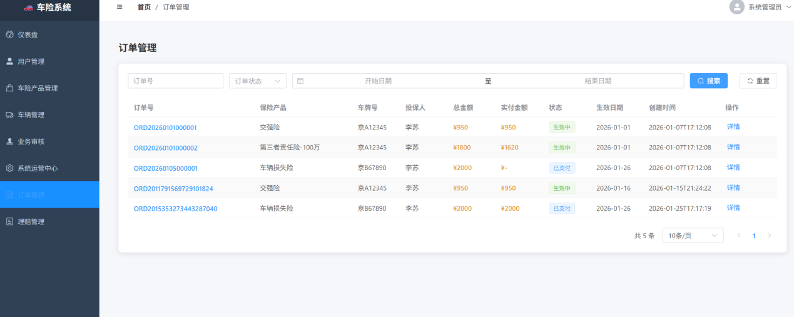
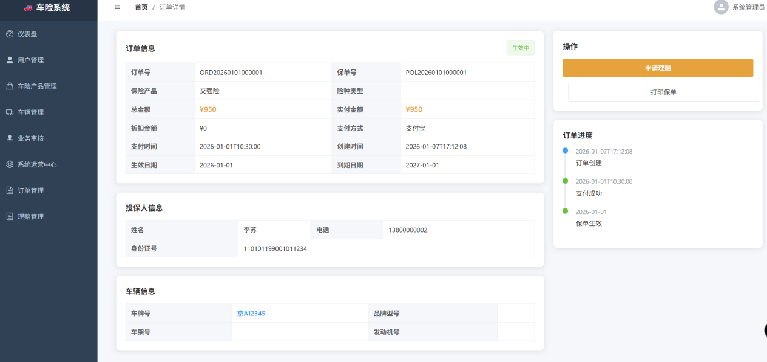
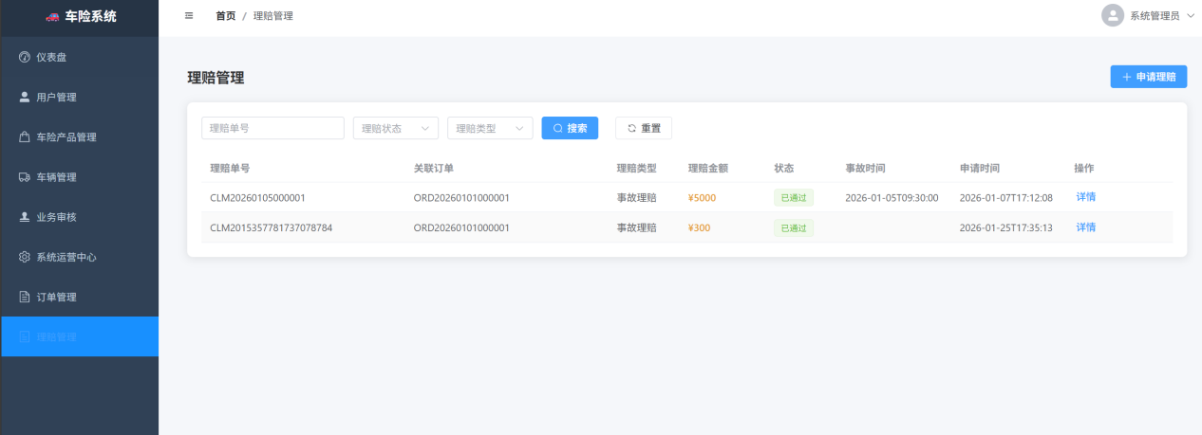

5 系统测试

5.1 订单创建功能测试
在小程序端选择产品和车辆并填写投保人信息后提交订单，用于验证订单创建、状态初始化与列表展示是否正确。其测试用例如表5-1所示。

表5-1 订单创建功能测试用例
编号 | 测试内容 | 执行操作 | 预期结果 | 测试结果
1 | 正常创建订单 | 登录小程序，选择保险产品和车辆，填写投保人信息后提交订单 | 系统成功生成订单号并写入订单记录，订单状态为PENDING | 符合预期
2 | 未选择车辆提交 | 在订单创建页不选择车辆直接提交 | 页面提示“请选择车辆”，不创建订单 | 符合预期
3 | 创建后列表验证 | 订单提交成功后进入订单列表页查询最新记录 | 可查询到新订单，状态与详情页信息一致 | 符合预期

5.2 理赔申请功能测试
用户在理赔模块提交申请后，系统应正确生成理赔记录并支持后续审核流转。其测试用例如表5-2所示。
表5-2 理赔申请功能测试用例

编号 | 测试内容 | 执行操作 | 预期结果 | 测试结果
1 | 正常提交理赔 | 选择有效订单，填写事故信息并上传材料后提交 | 系统生成理赔单号，初始状态为SUBMITTED | 符合预期
2 | 申请信息不完整 | 不填写必填事故信息直接提交 | 页面提示补全信息，理赔申请不提交 | 符合预期
3 | 审核状态流转 | 管理端对理赔单执行审核通过/驳回操作 | 理赔状态由SUBMITTED至REVIEWING、APPROVED或REJECTED | 符合预期

5.3 救援申请功能测试
用户提交救援请求后，系统应正确保存申请并支持记录查询。其测试用例如表5-3所示。

表5-3 救援申请功能测试用例
编号 | 测试内容 | 执行操作 | 预期结果 | 测试结果
1 | 正常提交救援 | 填写救援位置、联系电话和救援类型后提交 | 系统成功写入救援记录并返回受理结果 | 符合预期
2 | 定位失败处理 | 定位失败后手动确认地址并提交 | 系统可继续提交请求，页面提示并进入受理流程不创建订单 | 符合预期
3 | 救援记录查询 | 进入救援历史页面查看记录 | 可查询到已提交救援记录，状态显示正常 | 符合预期

5.4 智能算价功能测试
智能算价功能用于验证不同险种与参数组合下的保费计算准确性，测试采用后端接口与单元测试结合方式进行。其测试用例如表5-4所示。
表5-4 智能算价功能测试用例
编号 | 测试内容 | 执行操作 | 预期结果 | 测试结果
1 | 交强险基础算价 | 输入标准车辆参数并选择交强险进行算价 | 返回保费结果，金额计算正确且可展示 | 符合预期
2 | 附加险组合算价 | 选择第三者责任险、车损险等组合方案进行算价 | 返回组合保费，计算结果与规则一致 | 符合预期
3 | 参数异常校验 | 提交缺失或非法参数进行算价 | 系统返回参数错误提示，不生成无效报价 | 符合预期
本次系统测试覆盖了订单、理赔、救援及智能算价等核心业务流程，测试结果均符合预期，系统主要功能运行稳定，可满足当前业务使用需求。

6 总结
本文基于Spring Boot、Vue3与微信小程序完成了车险销售与服务一体化系统的设计与实现。系统覆盖了从投保到保后服务的核心业务流程，并通过订单支付后自动生成电子保单的联动机制增强了业务完整性。
系统目前已满足毕业设计的功能要求，但在实际生产场景中仍需进一步优化，例如接入真实OCR与违章接口、细化权限策略、增强自动化测试覆盖率。后续将围绕安全性、稳定性和可扩展性持续完善系统。

参考文献
[1] 梁君霞. 基于混合模式软件工程课程的教学研究[J]. 电脑知识与技术, 2021,17(28):52-53,63.
[2] 张雪亚. 创新创业背景下高校软件工程专业人才培养模式探究[J]. 江西电力职业技术学院学报, 2018,31(06):135-136.
[3] 曹玲玲. 计算机软件工程的现代化技术研究[J]. 软件, 2021,42(11):100-103.
[4] 孙歧峰, 段友祥, 李华昱, 等. 基于成果导向的软件工程专业培养模式探索及实践[J]. 高等理科教育, 2020(04):107-114.
[5] 杨小劲, 魏星. 基于工程教育的软件工程专业实践教学模式构建的研究[J]. 教育观察, 2017,6(09):88-89.
[6] 余员琴, 陈海文, 张冲. 双一流背景下“软件工程”一流课程建设与实践[J]. 现代信息科技, 2022,6(02):195-198.
[7] 王佳乐, 刘健, 方刚. 基于卓越人才培养的软件工程专业多元化实践平台建设研究[J]. 软件工程, 2018,21(02):53-55.
[8] 周维, 许海霞, 王小宇. 基于校企深度合作模式的软件工程专业实践教学体系探索与实践[J]. 计算机教育, 2022(03):175-180.
[9] 岳川, 张健, 刘桃丽. 理论实践融合教学法在软件工程课程中的研究与实践[J]. 高教学刊, 2022,8(05):62-65,70.
[10] 王春晖, 苏贵斌, 林民, 等. 软件工程课程教学培养学生沟通合作能力的实践探索[J]. 内蒙古师范大学学报(教育科学版), 2022,35(01):151-156.
[11] Spring Team. Spring Boot Reference Documentation[EB/OL]. https://docs.spring.io/spring-boot/docs/2.7.18/reference/html/, 2026-02-08.
[12] Vue.js Team. Vue.js Documentation[EB/OL]. https://cn.vuejs.org/, 2026-02-08.
[13] Element Plus Team. Element Plus Documentation[EB/OL]. https://element-plus.org/zh-CN/, 2026-02-08.
[14] Oracle Corporation. MySQL 8.0 Reference Manual[EB/OL]. https://dev.mysql.com/doc/refman/8.0/en/, 2026-02-08.
[15] 腾讯公司. 微信小程序开发文档[EB/OL]. https://developers.weixin.qq.com/miniprogram/dev/framework/, 2026-02-08.

致谢
本论文在完成过程中，得到了指导老师在研究思路、论文结构和写作规范方面的悉心指导，在此表示诚挚感谢。
感谢父母在学习与生活中给予我的支持和鼓励，使我能够顺利完成本次毕业设计。
感谢在项目开发和测试过程中给予我帮助的同学与朋友，你们的建议对论文完善起到了积极作用。
最后，感谢本文所参考文献的作者，相关研究成果为本课题提供了重要理论依据与技术参考。

